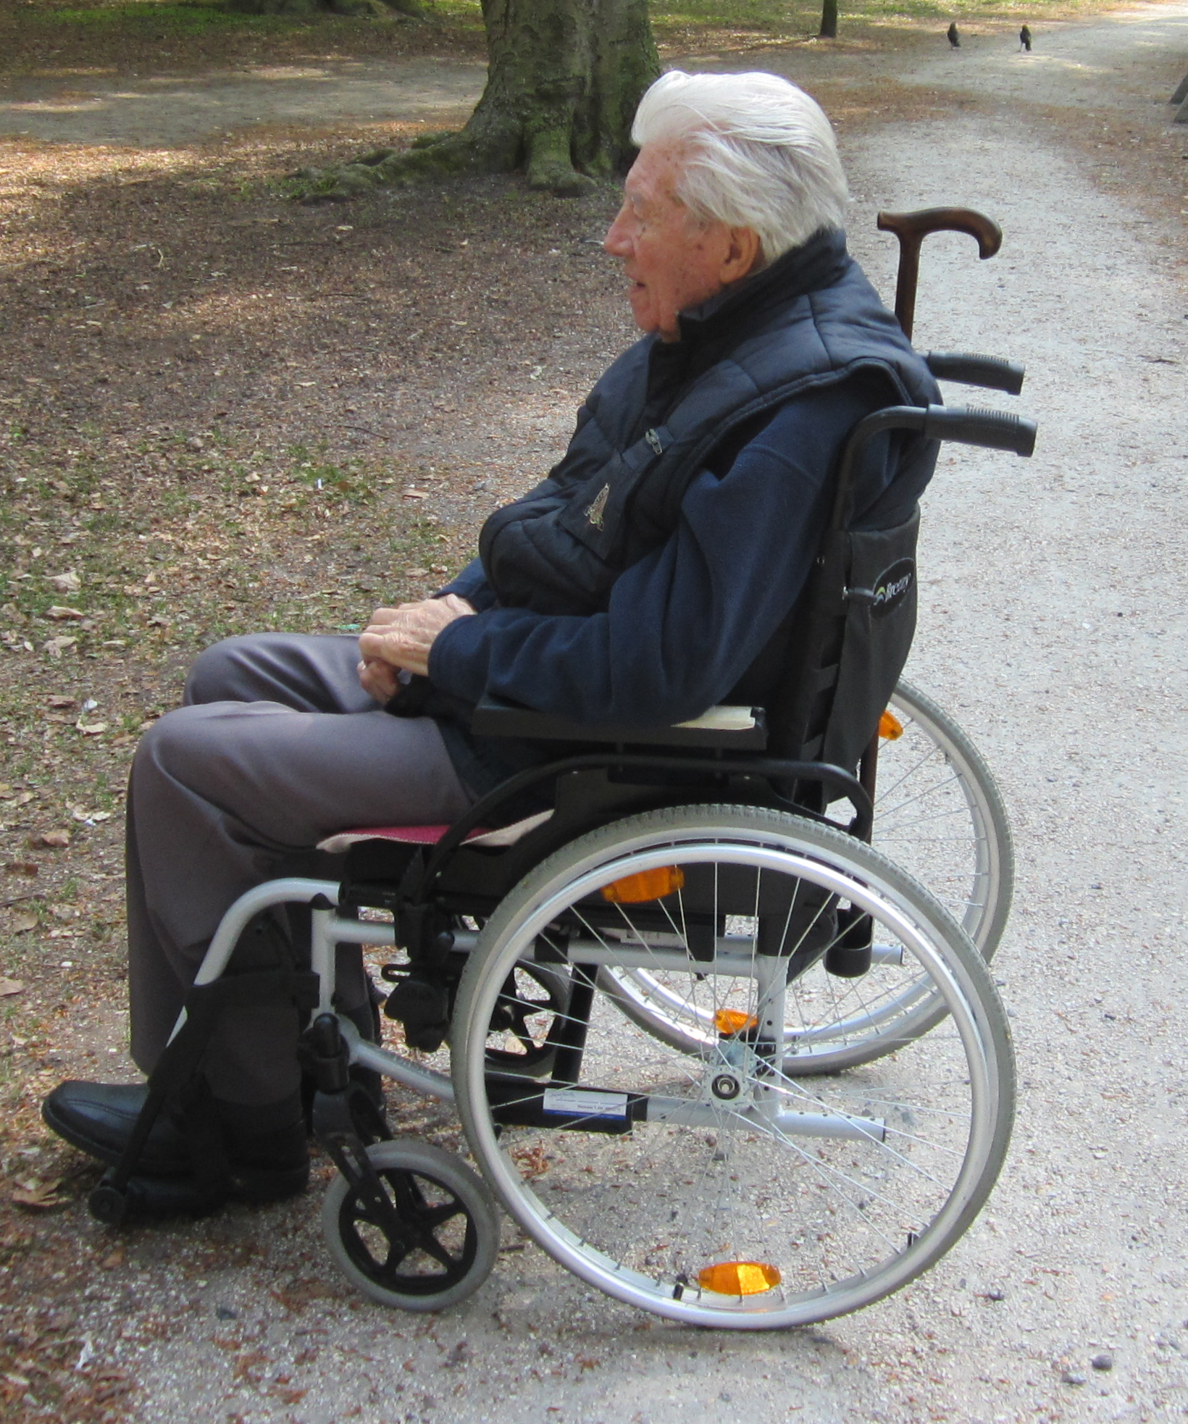
WERKGROEP ALTERNATIEF FLORISBERG (WAF) Opgericht 20 februari 2013 * secretariaat Guus Kroon ham.muiden@planet.nl
Motto: Wij komen op voor onze ouders en de overige bewoners.

OPEN BRIEF AAN DE POLITIEKE PARTIJEN VAN MUIDEN

Namens de Werkgroep Alternatief Florisberg willen wij u graag de volgende vragen stellen:

Na de presentatie van Amaris op 22 januari 2014:

1. Bent U inmiddels op de hoogte van de nieuwbouwplannen voor zorgcentrum Florisberg in Muiderberg?
* Wat is uw standpunt t.a.v. deze plannen?

2. Wat is uw visie op de toekomst van de ouderenzorg in de gemeente Muiden, met name ten aanzien van de volgende punten?
  - Hoe worden voorzieningen voor ouderen in de gemeente in de toekomst georganiseerd?
  - Is dit iets wat centraal of decentraal geregeld moet worden door provincie of gemeente?
  - Hoe moeten deze voorzieningen gefinancierd worden? Wordt dit een belastingaangelegenheid of moeten de burgers van Muiden hier zelf voor opdraaien middels een eigen bijdrage?
• Is Uw partij op de hoogte van de zorgbehoefte in de komende jaren binnen de
gemeente Muiden (en binnen de fuserende gemeenten)?
Hoe gaat er getoetst worden wie in aanmerking komt voor deze voorzieningen?
  - Is er al bekend wat de overheid in dit kader aan financiën beschikbaar gaat stellen?

Wij vragen u dit omdat er tot nu toe weinig of niets in de media bekend gemaakt is over de ingrijpende veranderingen die men voorstaat. De plannen met Florisberg betekenen ons inziens een ernstige verarming van de huidige voorzieningen, het verlies van een gebouw dat met de juiste onderhoudsinvesteringen nog jaren mee zou kunnen gaan en een onnodige belasting van de bewoners ivm de verhuizing naar en van een tijdelijk onderkomen.

  - Aan de plannen ligt geen bouwkundig rapport ten grondslag. In een tijd dat er dringend bezuinigd moet worden kan het slopen van een goed geoutilleerd gebouw worden aangemerkt als kapitaalvernietiging.
  - Voor de ouderen die niet meer in Florisberg terecht kunnen zijn er geen goede voorzieningen geregeld.
  - Er vallen vele ontslagen bij het personeel, terwijl de behoefte aan zorg alleen maar zal stijgen de komende jaren.

MET HET OOG OP DE KOMENDE GEMEENTERAADSVERKIEZINGEN KUNT U NU UW STANDPUNTEN DUIDELIJK MAKEN!

Gedateerd: woensdag 26 februari 2014.

